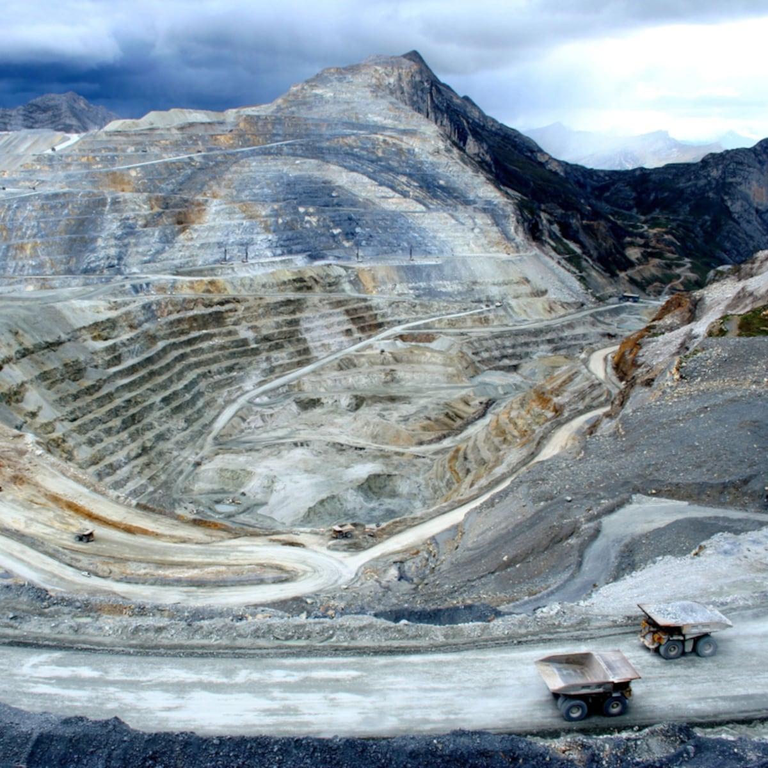



REPORTE SEMANAL VP
ANTAMINA

22 – 28 DE DICIEMBRE
2025

REPORTE SITUACIONAL DE LA SEMANA
CONTEXTO ACTUAL
- En Yanacancha persisten cuestionamientos ambientales y sociales; el Concentraducto combina acciones ambientales y eventos climáticos; Huarmey concentra exposición reputacional y fiscal; Independencia registra articulación comunal; Huaraz presenta dinámica política y presupuestal; mientras Lima concentra debate normativo por Reinfo y formalización minera.

- OPERACIÓN YANACANCHA

- Denuncian riesgo ambiental en lagunas cercanas a Antamina San Marcos tras desaparición de Laguna Antamina y solicitan protección hídrica urgente.
- Julio Rimac denuncia falta de agua limpia, ríos contaminados y decisiones políticas, reafirmando defensa ambiental y mercantilización.
- Advierten que explotación minera de Antamina en San Marcos genera contaminación ambiental, destrucción territorial y exige detener saqueo de recursos.

- CONCENTRADUCTO

- Antamina apoyó festival Quenua Muruy Yaku Shamuy en Valle Fortaleza, promoviendo protección hídrica, reforestación con quenuales y gestión comunitaria sostenible.
- Heladas intensas registradas el 23 de diciembre en Pacarenca dañaron cultivos, pastizales y ganadería, afectando seguridad alimentaria y economía local.
- Contraloría detectó irregularidades en transferencias Hatun Áncash IV 2025, involucrando proyectos de Bolognesi, Recuay y Aija por incumplimiento de requisitos.

- PPL – HUARMEY

- Informan entrega de insumos agrícolas en Huarmey para erradicar mosca de fruta, con apoyo municipal, Senasa y Antamina, campaña 2025.
- Contraloría alertó deficiencias en hospital Huarmey ejecutado por Obras por Impuestos con Antamina, retrasos, controversias técnicas, arbitrajes y servicio pendiente.
- Cuestionan que inversión social de Antamina en Huarmey priorice eventos, mientras autoridades municipales no exigen proyectos sostenibles de impacto social.

- RESIDENCIAL EL PINAR

- Dirigentes de JAPSHAN realizaron reunión el 27 de diciembre en Unchus, sector Yarush, para tratar temas locales comunitarios.

- OFICINA HUARAZ

- Informan que alcalde de Huaraz evaluaría postular al Gobierno Regional de Áncash, sin definir agrupación política ni confirmación oficial pública.
- Señalan que Municipalidad de Huaraz registra más de 68 % de ejecución presupuestal y proyecta superar 70 % al cierre 2025.

- OFICINA LIMA
- Confemin informó el 26 de diciembre promulgación de ley que amplía Reinfo hasta 2026, incorporando requisitos, censo y reporte obligatorio.
- Confemin señaló que ampliación anual de formalización minera es alivio temporal y exige nueva Ley MAPE para solución estructural definitiva.
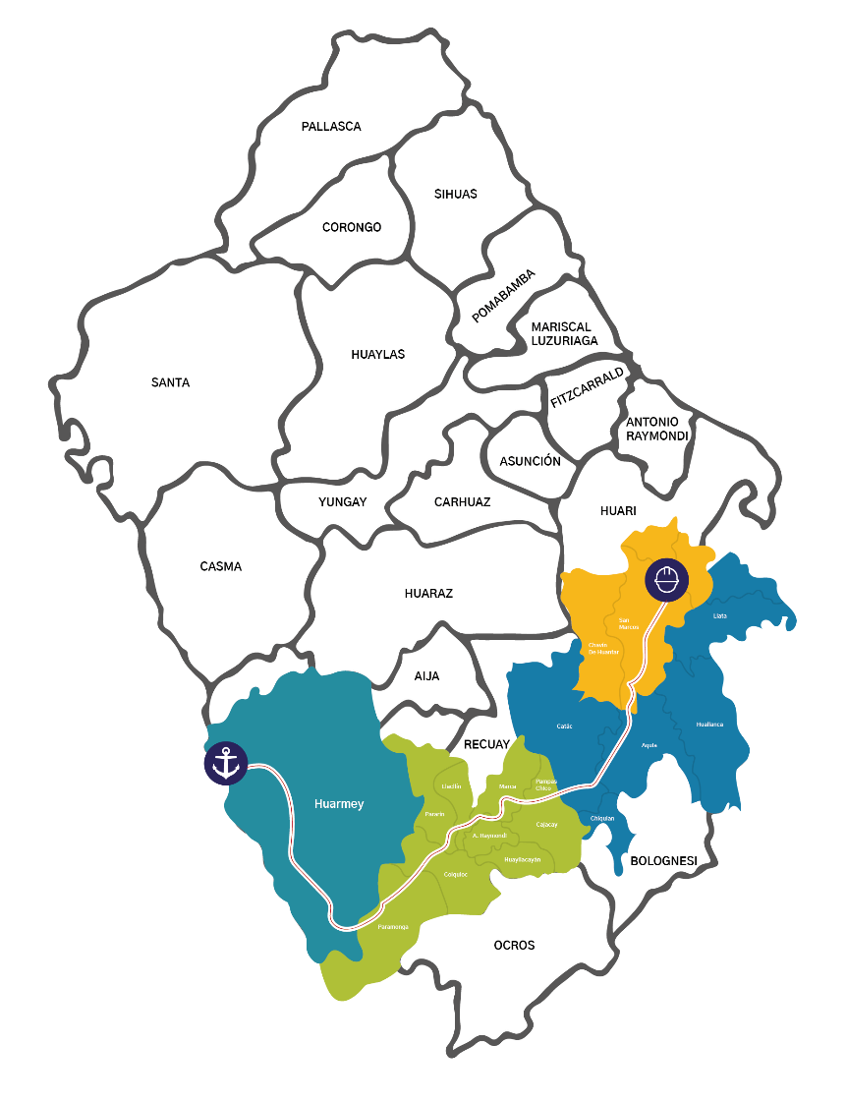
POSIBLES ESCENARIOS
- Reclamos ambientales en Yanacancha podrían escalar generando mayor presión social local sostenida.

- Retrasos hospital Huarmey podrían prolongar arbitrajes y aumentar presión institucional sobre Antamina.

- Definiciones normativas sobre Reinfo podrían modificar dinámicas gremiales y agenda política nacional.

La situación en Yanacancha y Huarmey, con denuncias ambientales, hospital paralizado y cuestionamientos a inversión social de Antamina, incrementa exposición reputacional. Estos frentes concentran atención mediática, riesgo fiscalizador, arbitrajes y articulación social, pudiendo escalar en pronunciamientos políticos, presiones comunitarias y escrutinio estatal.
INFORMACIÓN A CONSIDERAR

